哈尔滨工业大学计算机科学与技术学院
实验报告

课程名称： 数据结构与算法
课程类型：必修
实验项目名称： 图型结构及其应用
实验题目：图型结构及其应用

班级：1303102
学号：1130310226
姓名：段艺

设计成绩 | 报告成绩 | 指导老师

- 实验目的
(1)能够建立（有向和无向）图的邻接矩阵和邻接表存储结构
(2)能够在邻接矩阵和邻接表存储结构上对（有向和无向）图进行深度优先（递归和非递归都要求）和广度优先搜索
(3)能够存储和显示相应的搜索结果（深度优先或广度优先生成森林（或生成树）、深度优先或广度优先序列和编号）
(4)以文件形式输入图的顶点和边，并显示相应的结果。要求顶点不少于10个，边不少于13个
(5)软件功能结构安排合理，界面友好，便于使用
二、实验要求及实验环境
实验环境：
硬件环境：
CPU：Intel core-i7 4712MQ
Mem: 8GB, 1600MHz
软件环境：
操作系统：windows8.1
IDE：VS2013
三、设计思想（本程序中的用到的所有数据类型的定义，主程序的流程图及各程序模块之间的调用关系）
1、模块设计
邻接表形式：
typedef char VertexData;
typedef int EdgeData;

typedef struct node
{
int adjvex;
EdgeData cost;
node *next;
} EdgeNode;

typedef struct
{
VertexData vertex;
EdgeNode *firstedge;
} VertexNode;

typedef struct
{
VertexNode verlist[NUMVERTICES];
int n, e;
} AdjGraph;

void CreateAdjGraph1(AdjGraph *G);
// 目的：创建无向图的邻接表。
// 参数： G - 无向图的指针。

void CreateAdjGraph2(AdjGraph *G);
// 目的：创建有向图的邻接表。
// 参数： G - 有向图的指针。

void DFSTraverse(AdjGraph *G);
// 目的：深度优先遍历邻接表。
// 参数： G - 无向图指针。

void DFS1(AdjGraph *G, int i, bool visited[], int dfn[], int &count);
// 目的：以图中的一个顶点开始做深度优先遍历。
// 参数： G - 无向图指针。
// i - 顶点编号。
// visited - 访问标记数组。
// dfn - 顶点先深编号。

void BFSTraverse(AdjGraph *G);
// 目的：广度优先遍历邻接表。
// 参数： G - 无向图指针。

void BFS1(AdjGraph *G, int k, bool visited[], int bfn[], int &count);
// 目的：以图中的一个顶点开始做广度优先遍历。
// 参数： G - 无向图指针。
// i - 顶点编号。
// visited - 访问标记数组。
// dfn - 顶点先广编号。

void DFS2(AdjGraph *G);
// 目的：对图进行非递归的深度优先遍历。
// 参数： G - 无向图指针。

邻接矩阵形式
typedef char VertexData;
typedef int EdgeData;

typedef struct
{
VertexData vertex[NUMVERTICES];
EdgeData edge[NUMVERTICES][NUMVERTICES];
int n;
int e;
} MTGraph;

void CreateMTGraph1(MTGraph *G);
// 目的：创建无向图的邻接矩阵。
// 参数： G - 无向图的指针。

void CreateMTGraph2(MTGraph *G);
// 目的：创建有向图的邻接矩阵。
// 参数： G - 有向图的指针。

void DFSTraverse(MTGraph *G);
// 目的：深度优先遍历邻接矩阵。
// 参数： G - 无向图指针。

void DFS1(MTGraph *G, int i, bool visited[], int dfn[], int &count);
// 目的：以图中的一个顶点开始做深度优先遍历。
// 参数： G - 无向图指针。
// i - 顶点编号。
// visited - 访问标记数组。
// dfn - 顶点先深编号。

void BFSTraverse(MTGraph *G);
// 目的：广度优先遍历邻接矩阵。
// 参数： G - 无向图指针。

void BFS1(MTGraph *G, int k, bool visited[], int bfn[], int &count);
// 目的：以图中的一个顶点开始做广度优先遍历。
// 参数： G - 无向图指针。
// i - 顶点编号。
// visited - 访问标记数组。
// dfn - 顶点先广编号。

void DFS2(MTGraph *G);
// 目的：对图进行非递归的深度优先遍历。
// 参数： G - 无向图指针。

四、测试结果
原图：
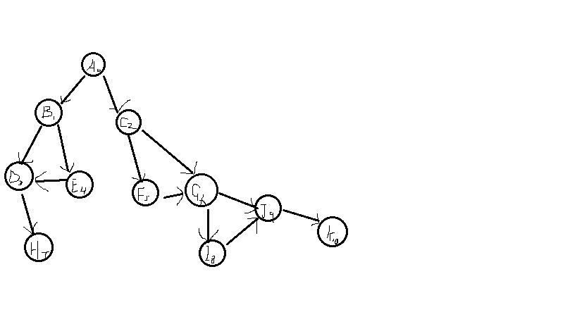
遍历测试结果：
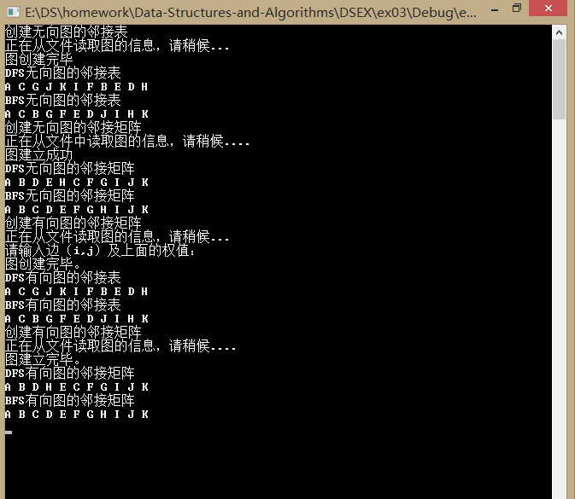
五、系统不足与经验体会
测试数据不够完备、经过实验发现对于图的遍历过程中，对于有向图和无向图的遍历方法是一样的，只是在创建过程中有一些差别，无向图在创建时与有向图的本质差别是无线图相当于同时创建了两条有向图，可以认为无向图是特殊的有向图。根据这样的思路设计程序可以有效的缩减代码量。
六、附录：源代码（带注释）

Main.cpp
#include "AdjGraph.h"
#include "MTGraph.h"
#include <iostream>
#include <string.h>

using namespace std;

int main()
{
AdjGraph *AG = NULL;
AG = new AdjGraph();
cout << "创建无向图的邻接表" << endl;
CreateAdjGraph1(AG);
cout << "DFS无向图的邻接表" << endl;
DFSTraverse(AG);
cout << "BFS无向图的邻接表" << endl;
BFSTraverse(AG);
MTGraph *MG = NULL;
MG = new MTGraph();
cout << "创建无向图的邻接矩阵" << endl;
CreateMTGraph1(MG);
cout << "DFS无向图的邻接矩阵" << endl;
DFSTraverse(MG);
cout << "BFS无向图的邻接矩阵" << endl;
BFSTraverse(MG);
AdjGraph *AG2 = NULL;
AG2 = new AdjGraph();
cout << "创建有向图的邻接矩阵" << endl;
CreateAdjGraph2(AG2);
cout << "DFS有向图的邻接表" << endl;
DFSTraverse(AG2);
cout << "BFS有向图的邻接表" << endl;
BFSTraverse(AG2);
MTGraph *MT2 = NULL;
MT2 = new MTGraph();
cout << "创建有向图的邻接矩阵" << endl;
CreateMTGraph2(MT2);
cout << "DFS有向图的邻接矩阵" << endl;
DFSTraverse(MT2);
cout << "BFS有向图的邻接矩阵" << endl;
BFSTraverse(MT2);
return 0;
}

MTGraph.h
#ifndef DS_EX03_MTGRAPH

#define DS_EX03_MTGRAPH

#ifndef NUMVERTICES
#define NUMVERTICES 40
#endif

using namespace std;

typedef char VertexData;
typedef int EdgeData;

typedef struct
{
VertexData vertex[NUMVERTICES];
EdgeData edge[NUMVERTICES][NUMVERTICES];
int n;
int e;
} MTGraph;

void CreateMTGraph1(MTGraph *G);
// 目的：创建无向图的邻接矩阵。
// 参数： G - 无向图的指针。

void CreateMTGraph2(MTGraph *G);
// 目的：创建有向图的邻接矩阵。
// 参数： G - 有向图的指针。

void DFSTraverse(MTGraph *G);
// 目的：深度优先遍历邻接矩阵。
// 参数： G - 无向图指针。

void DFS1(MTGraph *G, int i, bool visited[], int dfn[], int &count);
// 目的：以图中的一个顶点开始做深度优先遍历。
// 参数： G - 无向图指针。
// i - 顶点编号。
// visited - 访问标记数组。
// dfn - 顶点先深编号。

void BFSTraverse(MTGraph *G);
// 目的：广度优先遍历邻接矩阵。
// 参数： G - 无向图指针。

void BFS1(MTGraph *G, int k, bool visited[], int bfn[], int &count);
// 目的：以图中的一个顶点开始做广度优先遍历。
// 参数： G - 无向图指针。
// i - 顶点编号。
// visited - 访问标记数组。
// dfn - 顶点先广编号。

void DFS2(MTGraph *G);
// 目的：对图进行非递归的深度优先遍历。
// 参数： G - 无向图指针。
#endif

AdjGraph.h
#ifndef DS_EX03_ADJGRAPH

#define DS_EX03_ADJGRAPH

#ifndef NUMVERTICES
#define NUMVERTICES 40
#endif

using namespace std;

typedef char VertexData;
typedef int EdgeData;

typedef struct node
{
int adjvex;
EdgeData cost;
node *next;
} EdgeNode;

typedef struct
{
VertexData vertex;
EdgeNode *firstedge;
} VertexNode;

typedef struct
{
VertexNode verlist[NUMVERTICES];
int n, e;
} AdjGraph;

void CreateAdjGraph1(AdjGraph *G);
// 目的：创建无向图的邻接表。
// 参数： G - 无向图的指针。

void CreateAdjGraph2(AdjGraph *G);
// 目的：创建有向图的邻接表。
// 参数： G - 有向图的指针。

void DFSTraverse(AdjGraph *G);
// 目的：深度优先遍历邻接表。
// 参数： G - 无向图指针。

void DFS1(AdjGraph *G, int i, bool visited[], int dfn[], int &count);
// 目的：以图中的一个顶点开始做深度优先遍历。
// 参数： G - 无向图指针。
// i - 顶点编号。
// visited - 访问标记数组。
// dfn - 顶点先深编号。

void BFSTraverse(AdjGraph *G);
// 目的：广度优先遍历邻接表。
// 参数： G - 无向图指针。

void BFS1(AdjGraph *G, int k, bool visited[], int bfn[], int &count);
// 目的：以图中的一个顶点开始做广度优先遍历。
// 参数： G - 无向图指针。
// i - 顶点编号。
// visited - 访问标记数组。
// dfn - 顶点先广编号。

void DFS2(AdjGraph *G);
// 目的：对图进行非递归的深度优先遍历。
// 参数： G - 无向图指针。

#endif

MTGraph.cpp
#include "MTGraph.h"
#include <iostream>
#include <stdlib.h>
#include <string.h>
#include <fstream>

using namespace std;

void CreateMTGraph1(MTGraph *G)
{
int i, j, w;

//cout << "请输入图的顶点数和边数：";
cout << "正在从文件中读取图的信息，请稍候...." << endl;
ifstream data("data.txt");
data >> G->n >> G->e;
//cout << "请输入" << G->n << "个顶点的信息：";
for (int i = 0; i < G->n; i++)
{
data >> G->vertex[i];
}
memset(G->edge, 0, NUMVERTICES * NUMVERTICES * sizeof(G->edge[0][0]));
//cout << "请输入边（i,j）及上面的权值：" << endl;
for (int k = 0; k < G->e; k++)
{
data >> i >> j >> w;
G->edge[i][j] = w;
G->edge[j][i] = w;
}
data.close();
cout << "图建立成功" << endl;
}

void CreateMTGraph2(MTGraph *G)
{
int i, j, k, w;

ifstream data("data.txt");
//cout << "请输入图的顶点数和边数：";
cout << "正在从文件读取图的信息，请稍候...." << endl;
data >> G->n >> G->e;
//cout << "请输入" << G->n << "个顶点的信息：";
for (int i = 0; i < G->n; i++)
{
data >> G->vertex[i];
}
memset(G->edge, 0, NUMVERTICES * NUMVERTICES * sizeof(G->edge[0][0]));
//cout << "请输入边（i,j）及上面的权值：" << endl;
for (int k = 0; k < G->e; k++)
{
data >> i >> j >> w;
G->edge[i][j] = w;
}
cout << "图建立完毕。" << endl;
}

void DFSTraverse(MTGraph *G)
{
bool visited[NUMVERTICES];
int dfn[NUMVERTICES];
int i, count = 1;
for (int i = 0; i < G->n; i++)
{
visited[i] = false;
}
for (int i = 0; i < G->n; i++)
{
if (!visited[i])
{
DFS1(G, i, visited, dfn, count);
}
}
cout << endl;
}

void DFS1(MTGraph *G, int i, bool visited[], int dfn[], int &count)
{
int j;
cout << G->vertex[i] << " ";
visited[i] = true;
dfn[i] = count++;
for (int j = 0; j < G->n; j++)
{
if ((G->edge[i][j] == 1) && !visited[j] )
{
DFS1(G, j, visited, dfn, count);
}
}
}

void BFSTraverse(MTGraph *G)
{
bool visited[NUMVERTICES];
int bfn[NUMVERTICES];
int i, count = 1;
for (int i = 0; i < G->n; i++)
{
visited[i] = false;
}
for (int i = 0; i < G->n; i++)
{
if (!visited[i])
{
BFS1(G, i, visited, bfn, count);
}
}
cout << endl;
}

void BFS1(MTGraph *G, int k, bool visited[], int bfn[], int &count)
{
int i;
int Q[200], Q_head, Q_tail;
Q_head = Q_tail = 0;
cout << G->vertex[k] << " ";
visited[k] = true;
bfn[k] = count++;
Q[Q_tail] = k;
while (Q_head != Q_tail)
{
i = Q[Q_head++];
for (int j = 0; j < G->n; j++)
{
if (G->edge[i][j] == 1 && !visited[j])
{
cout << G->vertex[j] << " ";
visited[j] = true;
bfn[j] = count++;
Q[Q_tail++] = j;
}
}
}
}

void DFS2(MTGraph *G)
{
bool visited[NUMVERTICES];
int dfn[NUMVERTICES];
int count = 1;
int v;
int stack[200], top = -1;
int temp;

for (int i = 0; i < G->n; i++)
{
visited[i] = false;
}
v = 0;
cout << G->vertex[v] << " ";
visited[v] = true;
dfn[v] = count++;
stack[++top] = v;
int j;
while (top >= 0)
{
v = stack[top];
for (j = 0; j < G->n; j++)
{
if (G->edge[v][j] == 1 && !visited[j])
{
cout << G->vertex[j] << " ";
visited[j] = true;
dfn[j] = count++;
stack[++top] = j;
break;
}
}
if (j == G->n)
{
top--;
}
}
}

AdjGraph.cpp
#include "AdjGraph.h"
#include <iostream>
#include <stdlib.h>
#include <string.h>
#include <fstream>

using namespace std;

void CreateAdjGraph1(AdjGraph *G)
{
int head, tail, weight;
ifstream data("data.txt");
cout << "正在从文件读取图的信息，请稍候..." << endl;
data >> G->n >> G->e;
//cout << "请输入" << G->n << "个顶点的信息：";
for (int i = 0; i < G->n; i++)
{
data >> G->verlist[i].vertex;
G->verlist[i].firstedge = NULL;
}
//cout << "请输入边（i,j）及上面的权值：" << endl;
for (int i = 0; i < G->e; i++)
{
data >> tail >> head >> weight;
EdgeNode *p = new EdgeNode;
p->adjvex = head;
p->cost = weight;
p->next = G->verlist[tail].firstedge;
G->verlist[tail].firstedge = p;
p = new EdgeNode;
p->adjvex = tail;
p->cost = weight;
p->next = G->verlist[head].firstedge;
G->verlist[head].firstedge = p;
}
data.close();
cout << "图创建完毕" << endl;
}

void CreateAdjGraph2(AdjGraph *G)
{
int head, tail, weight;
ifstream data("data.txt");
//cout << "请输入图的顶点数和边数：";
cout << "正在从文件读取图的信息，请稍候..." << endl;
data >> G->n >> G->e;
//cout << "请输入" << G->n << "个顶点的信息：";
for (int i = 0; i < G->n; i++)
{
data >> G->verlist[i].vertex;
G->verlist[i].firstedge = NULL;
}
cout << "请输入边（i,j）及上面的权值：" << endl;
for (int i = 0; i < G->e; i++)
{
data >> tail >> head >> weight;
EdgeNode *p = new EdgeNode;
p->adjvex = head;
p->cost = weight;
p->next = G->verlist[tail].firstedge;
G->verlist[tail].firstedge = p;
}
data.close();
cout << "图创建完毕。" << endl;
}

void DFSTraverse(AdjGraph *G)
{
bool visited[NUMVERTICES];
int bfn[NUMVERTICES];
int count = 1;
for (int i = 0; i < G->n; i++)
{
visited[i] = false;
}
for (int i = 0; i < G->n; i++)
{
if (!visited[i])
{
DFS1(G, i, visited, bfn, count);
}
}
cout << endl;
}

void DFS1(AdjGraph *G, int i, bool visited[], int dfn[],int &count)
{
EdgeNode *p;
cout << G->verlist[i].vertex << " ";
visited[i] = true;
dfn[i] = count++;
p = G->verlist[i].firstedge;
while (p)
{
if (!visited[p->adjvex])
{
DFS1(G, p->adjvex, visited, dfn, count);
}
p = p->next;
}
}

void BFSTraverse(AdjGraph *G)
{
bool visited[NUMVERTICES];
int bfn[NUMVERTICES];
int count = 1;
for (int i = 0; i < G->n; i++)
{
visited[i] = false;
}
for (int i = 0; i < G->n; i++)
{
if (!visited[i])
{
BFS1(G, i, visited, bfn, count);
}
}
cout << endl;
}

void BFS1(AdjGraph *G, int k, bool visited[], int bfn[], int &count)
{
int i;
EdgeNode *p;
int Q[200], Q_head, Q_tail;
Q_head = Q_tail = 0;
cout << G->verlist[k].vertex << " ";
visited[k] = true;
bfn[k] = count++;
Q[Q_tail++] = k;
while (Q_head != Q_tail)
{
i = Q[Q_head++];
p = G->verlist[i].firstedge;
while (p)
{
if (!visited[p->adjvex])
{
cout << G->verlist[p->adjvex].vertex << " ";
visited[p->adjvex] = true;
bfn[p->adjvex] = count++;
Q[Q_tail++] = p->adjvex;
}
p = p->next;
}
}
}

void DFS2(AdjGraph *G)
{
bool visited[NUMVERTICES];
int dfn[NUMVERTICES];
int count = 1;
int stack[200] ,top = -1;
EdgeNode *temp;
for (int i = 0; i < G->n; i++)
{
visited[i] = false;
}
for (int i = 0, v = 0; i < G->n; i++)
{
if (!visited[v])
{
cout << G->verlist[v].vertex << " ";
visited[v] = true;
dfn[v] = count++;
stack[++top] = v;
temp = G->verlist[v].firstedge;
while (temp)
{
v = temp->adjvex;
if (!visited[v])
{
break;
}
else
{
temp = temp->next;
}
}
if (!temp)
{
v = stack[top--];
}
}
else
{
temp = G->verlist[v].firstedge;
while (temp)
{
v = temp->adjvex;
if (!visited[v])
{
break;
}
temp = temp->next;
}
if (!temp)
{
v = stack[top--];
}
i--;
}
}
}

Data.txt
11 13
A B C D E F G H I J K
0 1 1
1 3 1
1 4 1
4 3 1
3 7 1
0 2 1
2 5 1
2 6 1
5 6 1
6 8 1
6 9 1
8 9 1
9 10 1

